Asignatura | Proyecto de Construcción de Software
Carrera | Programación de Computadoras
Ciclo | 2ero
Cuatrimestre | 2ero
Tema/Título | Construcción de Software – Vista Lógica
Grupo de Trabajo N°1
ID/  Matrícula | APELLIDO, Nombres | Correo Electrónico
 | Fernández, Leandro | leandro.fernandez686@comunidad.ub.edu.ar
 | Quintero, Franco | franco.quintero@comunidad.ub.edu.ar
 | Merly Clementina Benítez López | merly.benitez@comunidad.ub.edu.ar
 | Syddall, Ronaldo | ronaldo.syddall@comunidad.ub.edu.ar
Grilla de calificación
Concepto | Propuesta | Marco  Teórico | Desarrollo  propio | Conclusiones | Fuentes y  Referencias
Sobresaliente (10)
Distinguido (9-8)
Bueno (7-6)
Aprobado (5-4)
Insuficiente (3-2-1)
Reprobado (0)
NOTA

Comentario adicional del Profesor:
Indice

Vista Lógica
La vista Lógica se centra en la estructura interna del sistema desde una perspectiva lógica, es decir, cómo se organizan los componentes internos y cómo interactúan entre sí.
Las tareas a cumplir en esta vista son:
- Conectar las fuentes de datos
        - Velocidad
        - Veracidad
        - Volumen
- Modularizar
- Esquema Lógico
- Relaciones
- Comunicación
- Documentación
- Homologación
- Testeo y Riesgo (Eficiencia y Calidad)
- Roles
Al aplicar metodologías agiles, más precisamente Scrum, los roles son Cliente, Product Owner, Scrum master y equipo de desarrolladores.
La preponderancia de estos varía según la vista que se trate.
En la vista lógica los roles principales son:
  - Cliente y Product Owner en la determinación de los requerimientos de acuerdo a las necesidades planteadas.

  - Usuario experto: para la determinación de las principales funcionalidades.

  - Experto en Base de Datos: Verificación de la Integridad y Consistencia de la Base de Datos.
Se entiende por Integridad de los Datos a que los datos almacenados en la base de datos deben ser precisos y coherentes garantizando que sean correctos y estén libres de errores, y
Consistencia que los datos deben cumplir con reglas y restricciones establecidas, como las relaciones entre tablas.

- Determinación de requerimientos.

Dos de las técnicas a utilizar son las entrevistas y el Modelado de la Base de Datos.

Entrevistas:

Se realizan entrevistas individuales entre el Cliente y Product Owner para discutir sus necesidades y expectativas y fijar los requerimientos. A estas se podrán sumar las personas que se creen necesarias. Se deberá incluir la entrevista al usuario experto.

Se realizó la entrevista a Merly Benitez que se agrega en los anexos como documentación

Modelado de Datos:
El especialista, del equipo de desarrolladores, en Base de Datos tomarán las mismas a los fines identificar los campos útiles para el proyecto y las características de los datos verificando principalmente su Integridad y Consistencia.
Como herramienta se utilizará el programa MSQL
- Contexto y Entorno.
El entorno y el contexto son dos aspectos clave que ayudan a los diseñadores y desarrolladores a comprender y modelar adecuadamente el sistema, teniendo en cuenta las influencias externas y la estructura interna del software.
El entorno es el conjunto de elementos o factores externos al sistema de software que pueden afectar su funcionamiento o que el sistema debe tener en cuenta para operar correctamente. Entre ellos se puede mencionar el Hardware, Software externo, Restricciones legales y regulaciones, Requisitos de rendimiento, Usuarios y roles y Limitaciones de recursos.
El entorno es fundamental para el diseño y la arquitectura del software, ya que influye en las decisiones sobre cómo interactuar con otros sistemas y cómo gestionar recursos.
El contexto se refiere a la posición relativa y la relación entre los diferentes componentes del sistema de software. Ayuda a definir cómo se comunican, cómo se dividen las responsabilidades y cómo se organizan dentro del sistema. Algunos aspectos del contexto incluyen Módulos y componentes, Interacción entre componentes, Flujo de datos, Responsabilidades y funciones, e Interfaces.
El contexto es esencial para diseñar una arquitectura coherente y comprensible del sistema de software, lo que facilita el mantenimiento, la escalabilidad y la comprensión del sistema a medida que evoluciona con el tiempo.
En resumen, el entorno y el contexto son dos aspectos clave que ayudan a los diseñadores y desarrolladores a comprender y modelar adecuadamente el sistema, teniendo en cuenta las influencias externas y la estructura interna del software.
En el anexo se incluye el diagrama de contexto.

- Riesgos:
Testeo y Riesgo (Eficiencia y Calidad): Para la identificación de los riesgos se toma en cuenta dos tipos de riesgos: Riesgos genéricos (amenaza potencial a todo proyecto de software) y riesgos específicos del producto.
El único riesgo específico detectado es que una opinión de cliente, por falla en el algoritmo, sea mal clasificado.
El plan de contingencia será maximizar el análisis de las opiniones para verificar su concordancia con el resultado del algoritmo.

Anexos

1.- Entrevista del Equipo con Merly Benitez
2.- Diagramas de Contexto, Clase, comunicación y Secuencia

Diagrama de Contexto
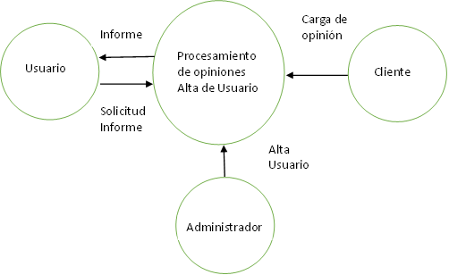

- Ingreso al Sistema

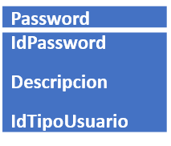
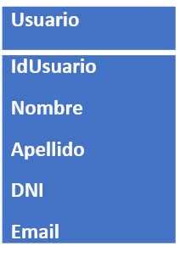
Diagrama de Clase

Diagrama de Comunicación

6. Validar Credenciales.
7. Comunicar Resultado
4. Ingreso de Credenciales
8. Se ingresa al sistema
Ingreso al Sistema
- Ingresar Credenciales
- Presionar Enter
Usuario
- Seleccionar Ingresar al Sistema.
Iniciar Sesión
Ventana de Inicio
Ingresar a la Cuenta
Validar Credenciales
Iniciar credenciales

Diagrama de Secuencia
Usuario Login Interfaz Controlador Base de
Usuario Datos

Datos Incorrectos
Credenciales correctas
Validar
Ingresar
Consulta BD
Ingreso Exitoso
Salir
Consulta BD
Credenciales incorrectas
Ingresar

- Alta de Usuario

Diagrama de Clase
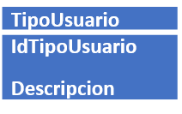

Diagrama de Comunicación
7. Validar Datos.
8. Comunicar Resultado
6. Ingreso de Datos de Nuevo Usuario
- Ingreso al Menú
- Ingresar Datos
Usuario
2.Seleccionar Alta de Usuario.
Alta Usuario
Ventana de Inicio
Validar Datos
Iniciar Alta
3. Verificar autorización
Validar Credenciales de nivel de autorización
4. Comunicar Resultado

Diagrama de Secuencia

Usuario no
Autorizado Alta
Usuario
Autorizado Alta
Datos Registrados
Acción no Autorizada
Credenciales incorrectas
Consulta BD
Validar Nivel
Alta Exitosa
Ingreso de Datos
Validar Nivel
Selecciona Alta
Consulta BD
Acción Autorizada
Credenciales correctas
Alta en BD
Selecciona Alta
Usuario Interfaz Controlador Base de
Usuario Datos

- Ingreso de Opinión
Diagrama de Clase
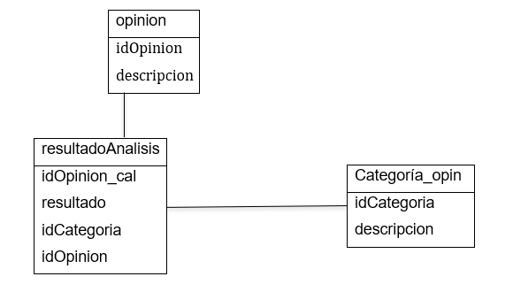
Diagrama de Comunicación

5. Ingreso Correcto
4. Ingreso de Opinión de Cliente
- Selección de ingreso de opinión
- Ingresar Opinión
Cliente
2.Selección de ingreso de opinión
Alta Opinión
Ventana de Inicio
Registro de opinión

Diagrama de Secuencia

Ingreso de opinión
Cliente
Registro de resultado
Ingreso Exitoso
Selecciona Ingreso opinión
Consulta BD
Palabras
Clasificar opinión
Respuesta
Cliente Interfaz Controlador Base de
Cliente Datos

- Consulta de Informe de Opinión

Diagrama de Clase

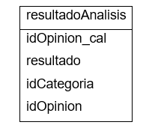
Diagrama de Comunicación

3. Muestra Resultado
De opinión
2. Consulta resultado de opinión
- Selección de consulta resultado
Usuario
Ventana de Inicio
Registro Resultado de Opinión

Diagrama de Secuencia
Usuario
Muestra Informe
Selecciona Consulta
informe
Consulta BD
Resultado
Consulta Informe
Respuesta
Usuario Interfaz Controlador Base de
Usuario Datos

Selecciona Salir
Sale del sistema

